Информационно-образовательные ресурсы
Для организации дошкольного образования в ОУ имеются 12 игровых комнат (4 из них со спальнями). Групповые помещения обеспечены мебелью и игровым оборудованием в достаточном количестве. Образовательная предметно-развивающая среда создана с учетом возрастных особенностей и интересов детей, организована в соответствии с федеральным государственным образовательным стандартом дошкольного образования.
Для организации образовательно-воспитательного процесса ОУ оснащено современно оборудованным кабинетом педагога-психолога, сенсорной комнатой.

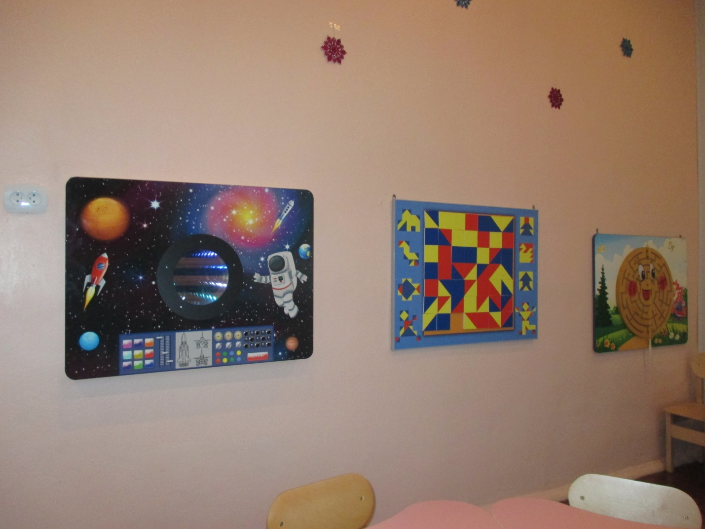

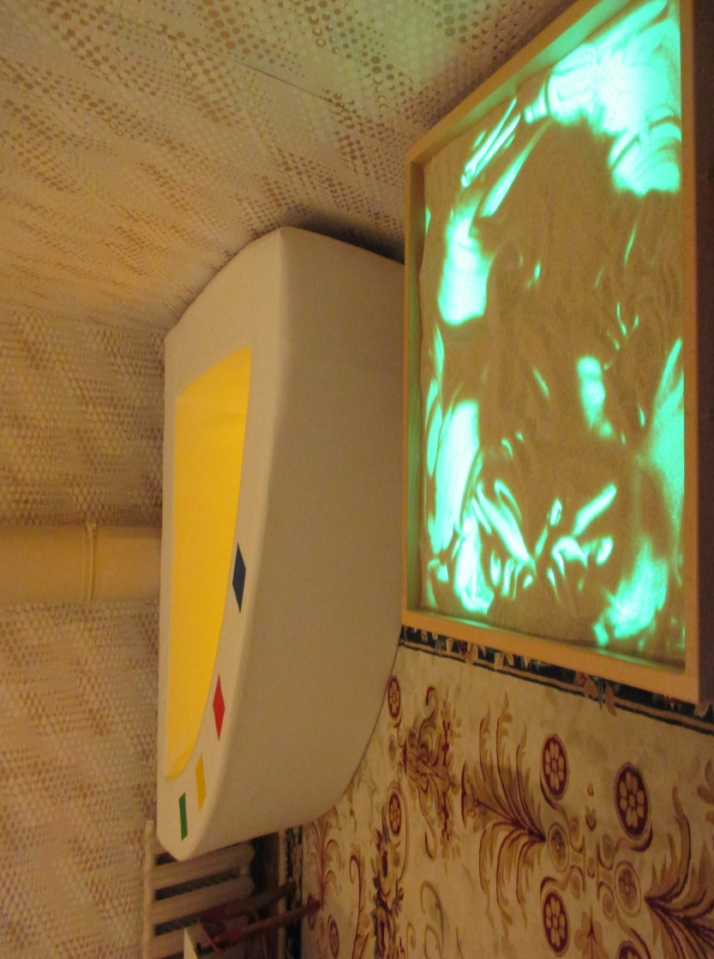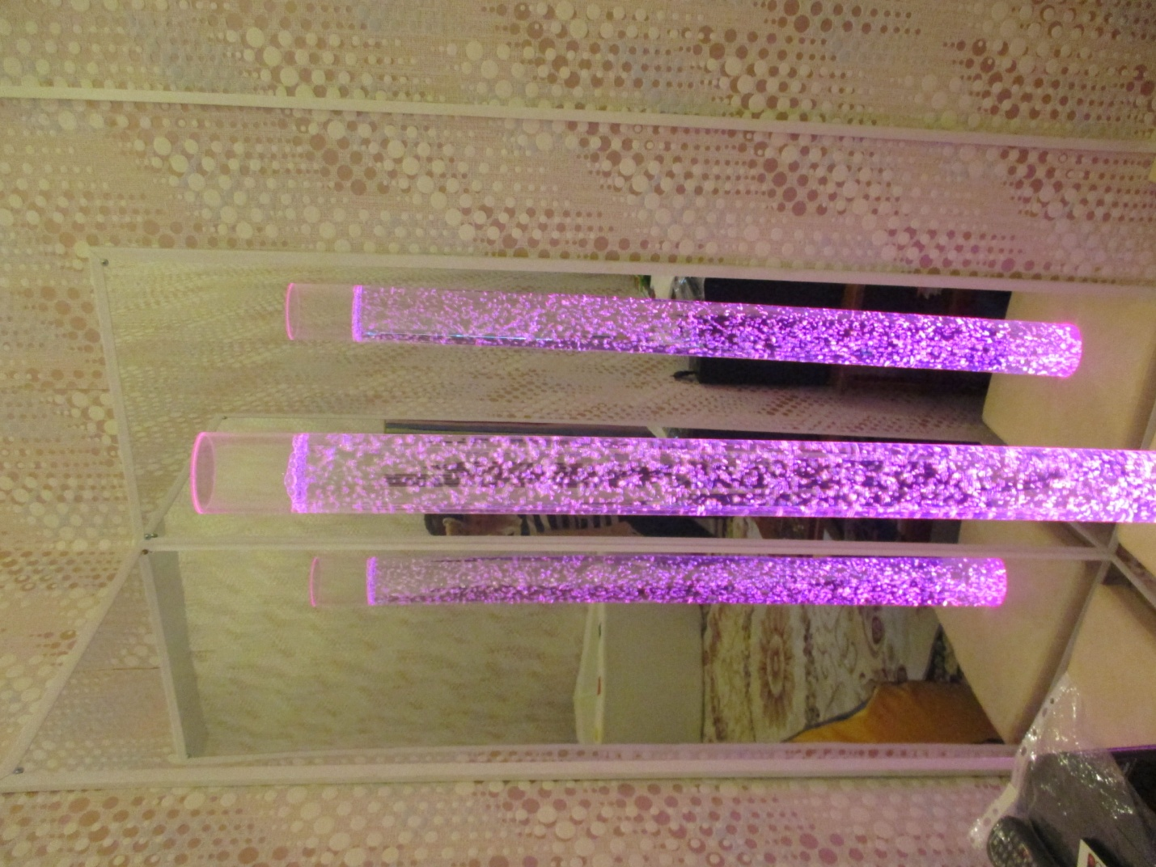
Для физического развития имеются: - спортивный зал, тренажеры - медицинский и процедурный кабинеты - массажный кабинет - бассейн

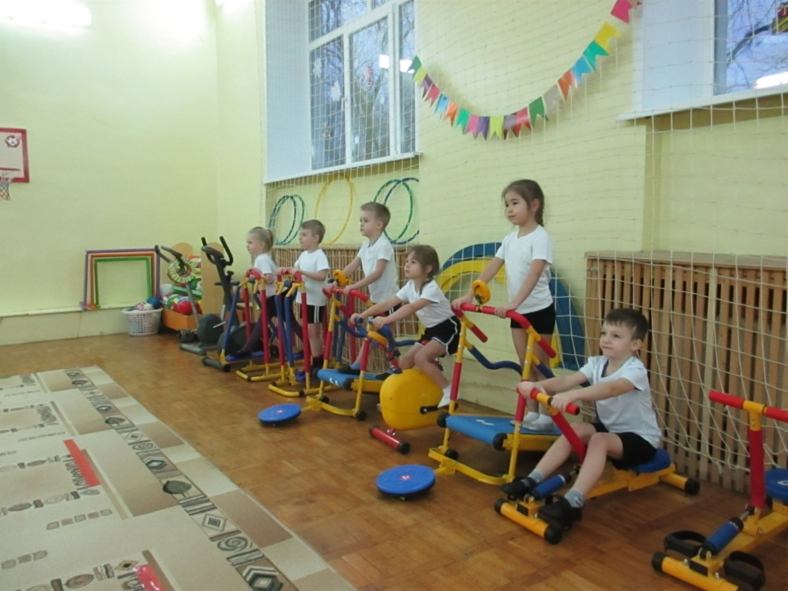
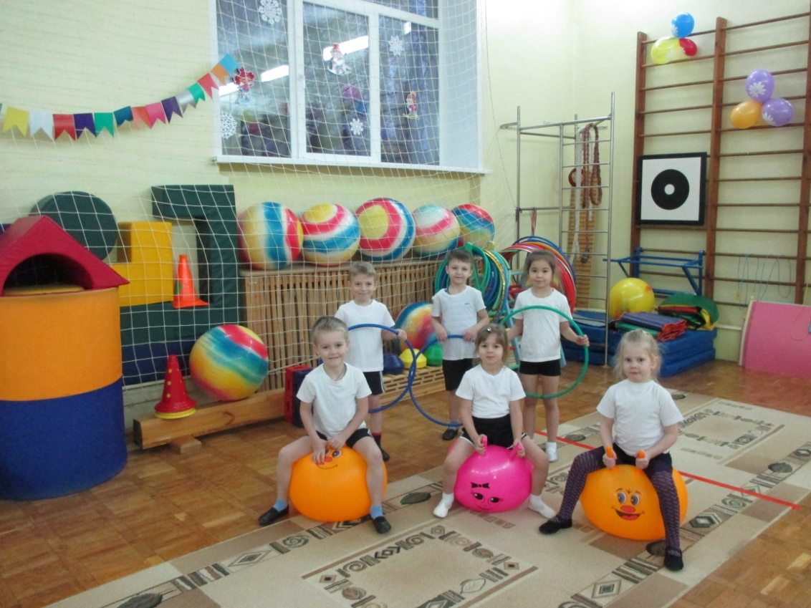

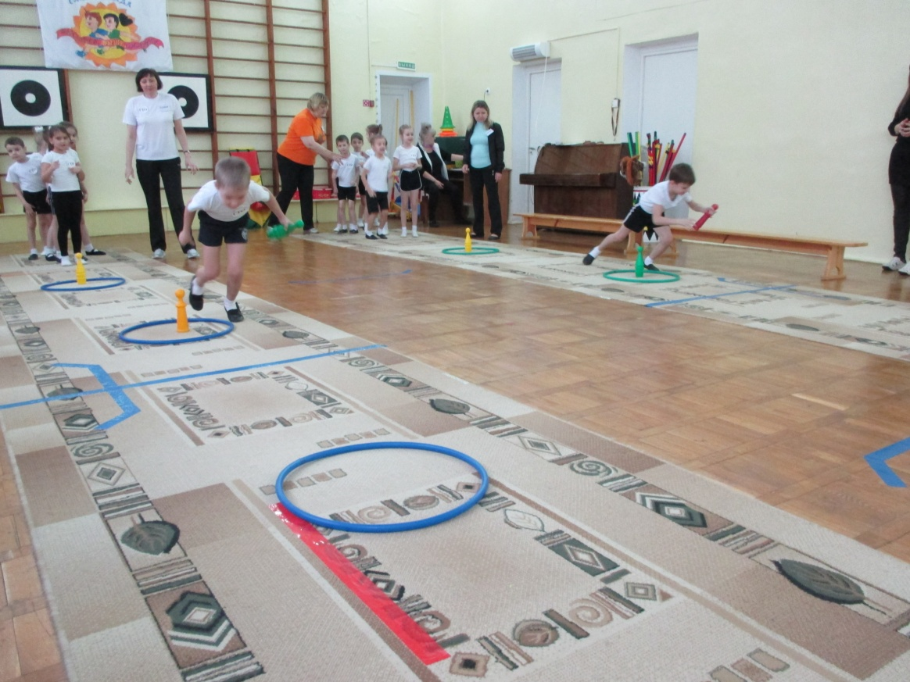
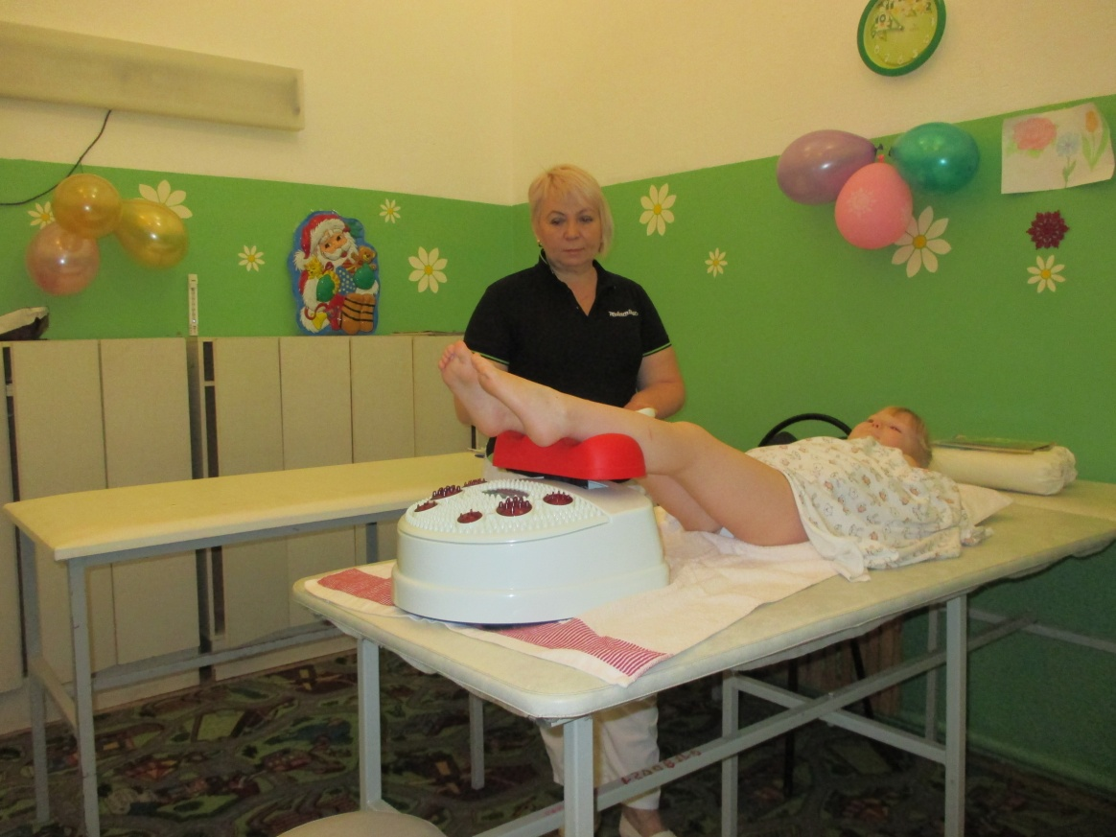
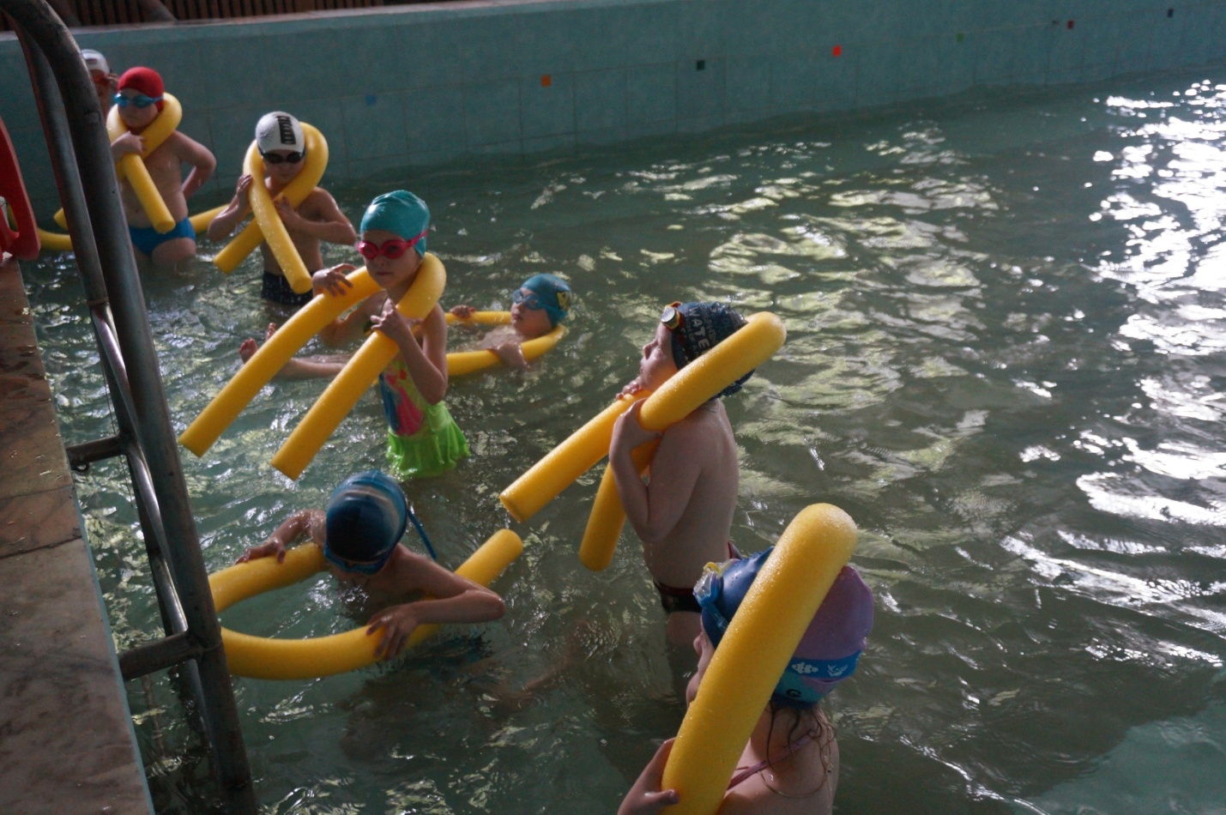

Для познавательного развития: - мини-музей русского быта
Для социально-коммуникативного развития: - уголок по ПДД «Красный, желтый, зеленый»
Для художественно-эстетического развития: - Музыкальный зал
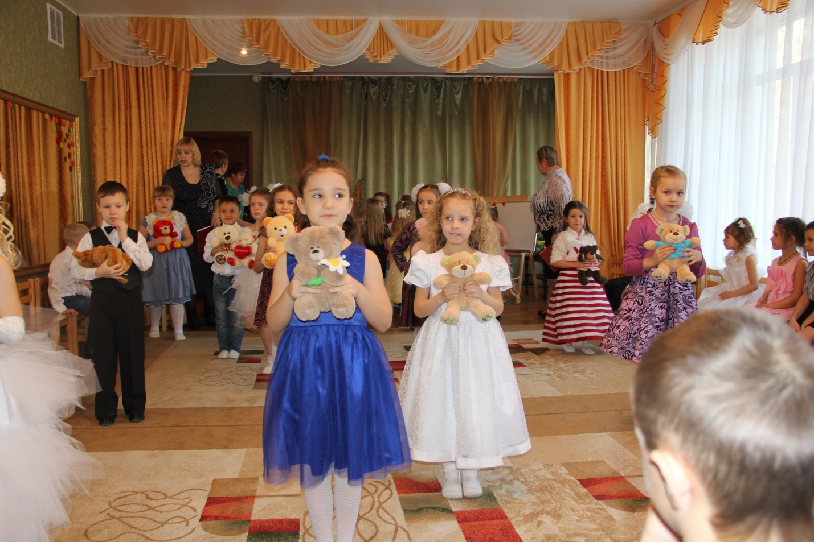
Имеются 12 прогулочных площадок, спортивная площадка, оборудованная в соответствии с СанПин 2.4.1.3049 – 13, игровое и спортивное оборудование, дорожка здоровья, экологическая тропа, цветники, огороды, уголки поля.

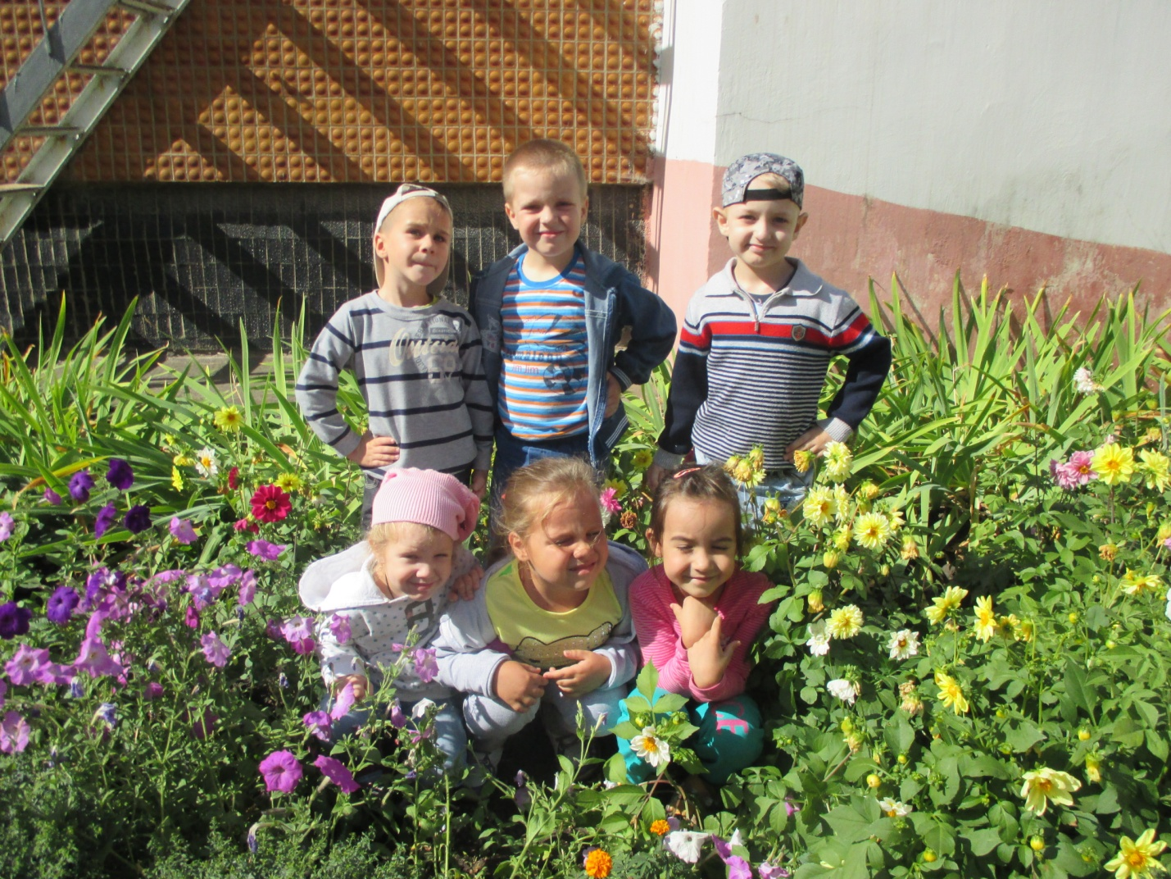
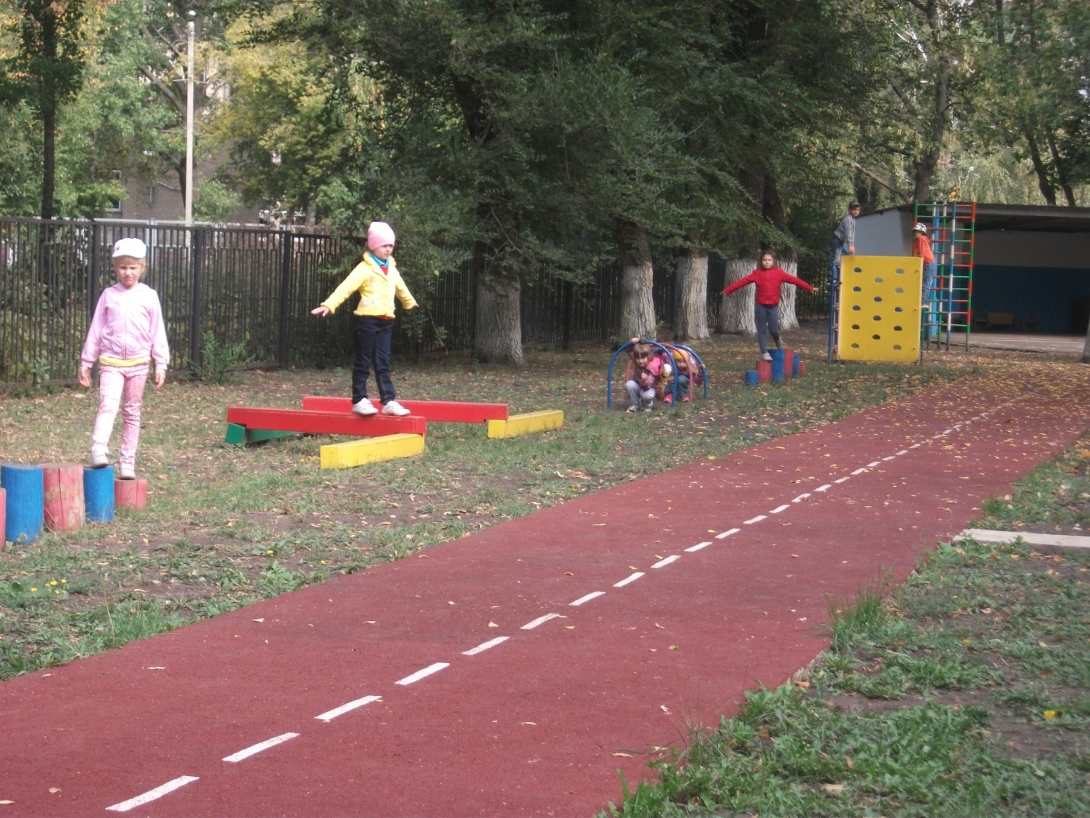

Вся территория вокруг ДОУ обнесена высоким металлическим ограждением. Обеспечена безопасность жизни и деятельности детей в здании и на прилегающей территории.

